- 6 일차 SQL 과제 –

- 사원 테이블에서 급여(SAL) 값을 누계(SAL_CUMULATIVE) 값으로 사원번호(EMPNO) 오름차순 정렬 순서로 아래 예제처럼 출력하세요
ex)
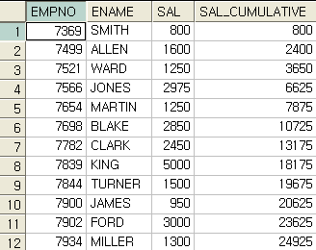

- 사원 테이블에서 직업이 ‘SALESMAN’ 사원 중에 급여(SAL) 낮은 순서대로 순위(RANK)를 아래 예제처럼 출력하세요
ex) 급여가 같은 경우 데이터 정렬 순서 나오는 대로 순위 정함.
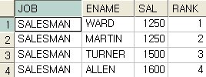

- 사원 테이블에서 직업이 ‘SALESMAN’ 사원 중에 급여(SAL) 낮은 순서대로 순위(RANK)를 아래 예제처럼 출력하세요
ex) 급여가 같은 경우 순위는 같고 동률 순위 사람 수만큼 다음 순위에 순위 차를 둠
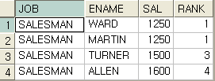

- 사원 테이블에서 직업이 ‘SALESMAN’ 사원 중에 급여(SAL) 낮은 순서대로 순위(RANK)를 아래 예제처럼 출력하세요?
ex) 급여가 같은 경우 순위는 같고 다음 순위는 위 순위 번호 다음 값
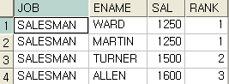

- EMP테이블을 백업 하기 위하여(복제하기 위하여) 한 sql문장으로
데이터를 EMP_BAK TABLE을 생성하여 넣는 문장을 작성하시오
(테이블 생성 및 INSERT가 한 문장으로 수행 되어야 합니다.)

6. EMP Table에 5000 건의 테스트 데이터를 생성하시오.
6번 안할거고 5번까지만 할거임

